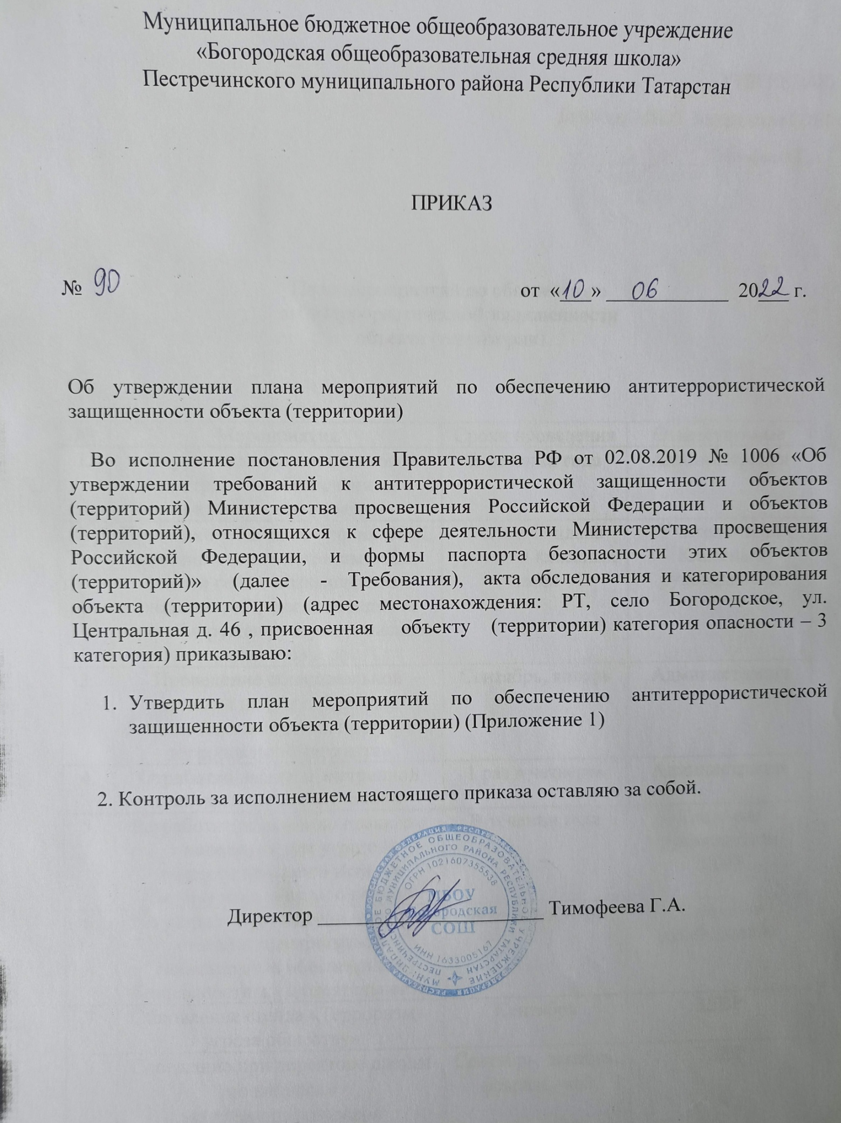

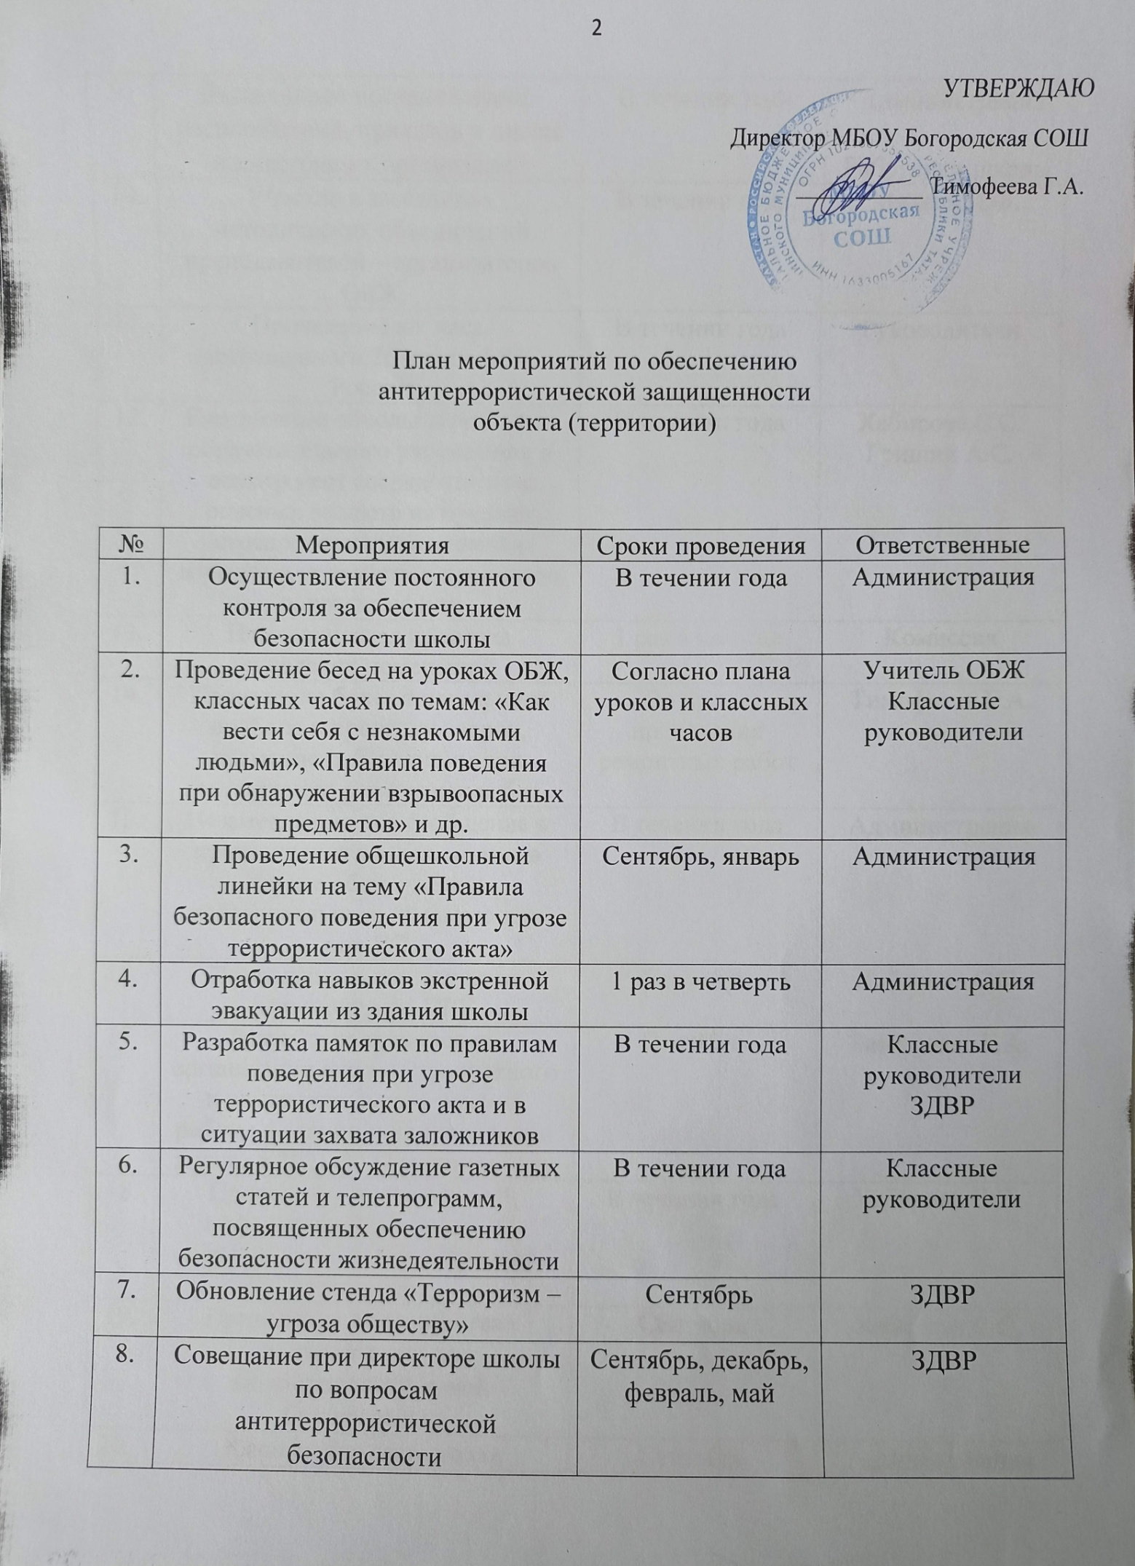

9. | Выполнение постановлений, распоряжений, приказов и писем вышестоящих организаций | В течении года | Администрация  Работники школы
10. | Участие в заседаниях методических объединений преподавателей – организаторов ОБЖ | В течении года | Михеев П.Ф.
11. | Проведение кл. часа, посвященного 26-летию МЧС России | В течении года | Руководители
12. | Ежедневные обходы территории образовательного учреждения и осмотр мест сосредоточения опасных веществ на предмет своевременного выявления взрывных устройств и предметов похожих на них | В течении года | Хабирова С.С.  Гришин А.С.
13. | Периодическая проверка складских помещений | 1 раз в квартал | Комиссия
14. | Проведение более тщательного подбора и проверку кадров, временно работающим при выполнении ремонтных работ | Во время проведения ремонтных работ | Тимофеева Г.А.
15. | Незамедлительное сообщение в правоохранительные органы в случае обнаружения подозрительного предмета или при ЧС | В течении года | Администрация
16. | Приведение в соответствие документы по ПРУ | Сентябрь | Хабирова С.С.
17. | Разработка приказов об организации охраны пропускного и внутришкольного режима работы в здании и на территории школы в 2021-2022 учебном году | Сентябрь | Тимофеева Г.А.
18. | Проведение инструктажей, информационных занятий с сотрудниками, привлекаемыми к дежурству | В течении года | Хабирова С.С.
19. | Приведение в соответствие документации по антитеррористической безопасности | Сентябрь | Хабирова С.С.
20. | Обеспечение сотрудника списками обучающихся и работников школы | Сентябрь | Администрация
21. | Согласование вопросов контроля по пропуску специальной техники и автотранспорта по территорию ОУ | Сентябрь | Тимофеева Г.А.
22. | Создание безопасных условий труда | Сентябрь | Тимофеева Г.А.
23. | Охрана имущества ОУ | В течении года | Сторож
24. | Ужесточение пропускного режима | В течении года | Сторож , тех.персонал
25. | Обеспечение информационной безопасности в ОУ | В течении года | Хабирова С.С.
26. | Обеспечение предупредительного контроля в местах массового проведения воспитательных мероприятий | В течении года | Хабирова С.С.
27. | Взаимодействие с полицией, отделом по ГОЧС и моб работе администрации района | В течении года | Тимофеева Г.А.  Хабирова С.С.
28. | Проведение инструктажей по мерам безопасности со всеми работниками и обучающимися с записью в соответствующие журналы | В течении года | ЗДВР,  Классные руководители
29. | Заключение договоров на обеспечение охранной сигнализации | Декабрь | Тимофеева Г.А.
30. | Заключение договоров на обслуживание охранной сигнализации | Декабрь-январь | Тимофеева Г.А.
31. | Провести следующие мероприятия:  День защиты детей  Военно-спортивные игры | Май  Ферваль-май | ЗДВР  Учитель ОБЖ  Кл. руковод.
32. | Неделя безопасности | Апрель | ЗДВР  Учитель ОБЖ  Кл. руковод.
33. | Взаимодействия с правоохранительными органами | Постоянно | Администрация

